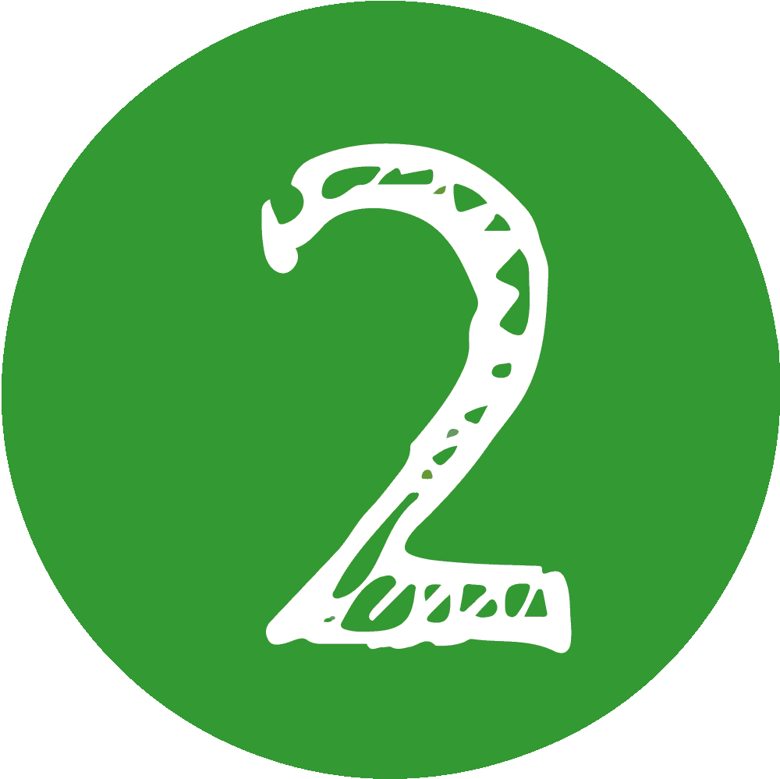
Quem és tu na Web?
Atividade: Sem medo de fazer perguntas
Recurso de apoio
APRENDER COM A
BIBLIOTECA ESCOLAR
Título

Direitos de autor – Dicas e truques

Indica sempre os nomes das páginas de internet que consultares durante a realização de trabalhos escolares.
Quando copiares extratos de conteúdos para o teu trabalho, projeto ou página Web, identifica sempre as fontes que utilizaste.
Coloca entre aspas os excertos de textos que copiaste e apresenta as respetivas referências bibliográficas.
Indica o sítio da internet de onde retiraste imagens, animações, vídeos ou sons.
Pede autorização ao autor ou responsável por um site se precisares de copiar integralmente algum conteúdo para um projeto teu e refere claramente o autor nesse conteúdo.
Podes descarregar músicas, vídeos, imagens ou outros ficheiros que tenhas a certeza de que não têm direitos de autor.
Existem sítios na Internet onde podes descarregar estes produtos.

